  http://WWW.CABARE.NET © | Fibre Orange – FireWall Zyxel  - paramétrages -
 | Michel Cabaré – Ver1.0 – Janv 2016-
Durée : 1/2 Journée
(variable selon le groupe et les pré-requis)

table des matiÈres

Livebox Fibre- ORANGE 3
MODEM Fibre Livebox Pro v3 Orange Inventel 3
Paramètres connexion Fibre Internet 3
DHCP - @ IP décodeur video 4
Couleur port Ethernet 5
DMZ + NAT – sur zywall 6
Sécurité / Pare-feu / ping 7
Wifi Externe 8
pareFeu zyxel 9
PARE-FEU ZYXEL ZYWALL 2 @ Lan et @ WAN: 9
Port Forwarding 10
FireWall Zyxall2+ - (orange) 11
Principe 11
Anti-Probing 11
Règles par défaut 11
Service par defaut 13
Règles Perso – WAN to LAN 14
RDP standard 3389 sur Poste travail 14
NAT - Port forwarding associé pour RDP 15
RDP variante 7010 sur Poste travail 15
Diverses Fonctions Zyxall2+ 16
Faire unBackup 16
Gérer Administration à Distance 16
Liaison VNC 17
Paramétrage VNC server 17
Lancement VNC Viewer 17
NAT - Port forwarding pour VNC 18
FIREWAL - Règles pour VNC 18
Bureau à Distance 19
Activer le Bureau à Distance (sur l'ordi cible) 19
Lancer le Bureau à Distance (sur l'ordi client) 19
Port TCP du Bureau à Distance (modification) 20
NAT - Port forwarding pour RDP 20
FIREWAL - Règles pour RDP 20

Livebox Fibre- ORANGE

MODEM Fibre Livebox Pro v3 Orange Inventel
Adresse Administration Livebox en IP 192.168.0.1
Login: admin
Mot de passe : liveboxzk28
Attention Réseau en 192.168.0.x !
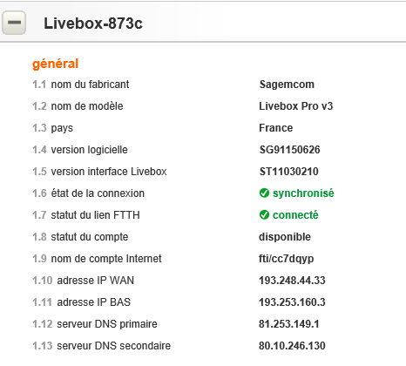

Paramètres connexion Fibre Internet
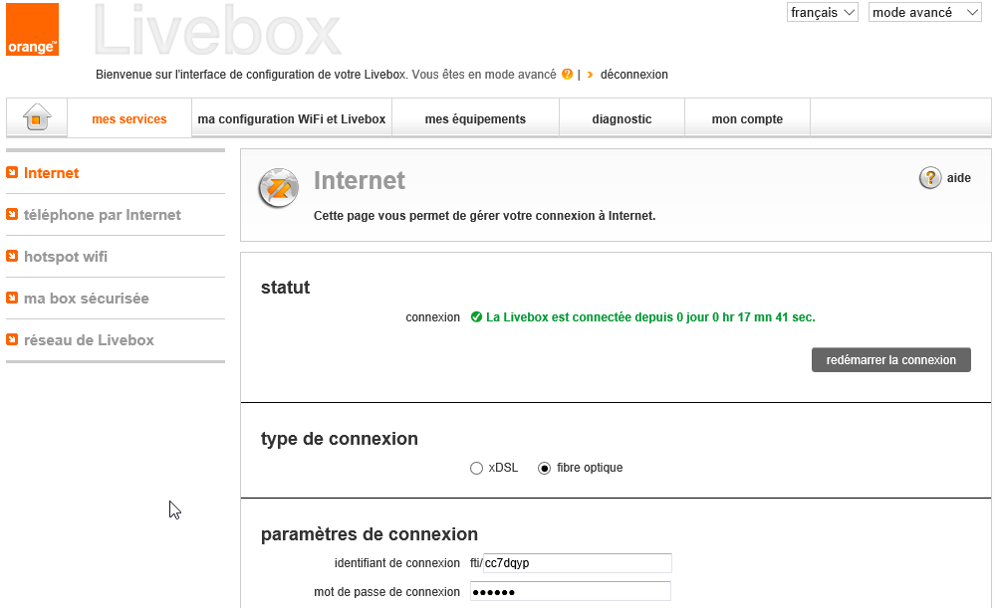
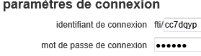9p4tcru

DHCP - @ IP décodeur video
Le DHCP de la livebox distribue uniquement l'adresse 192.168.0.20 pour le décodeur vidéo dont l'adresse MAC est repérée
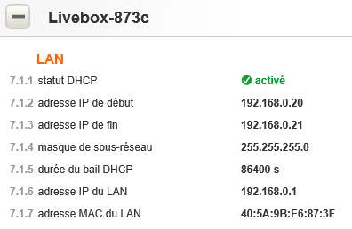
De fait 2 adresses sont distribuées dont une fictive (car la livebox n'accepte pas une plage d'adresse avec une seule adresse IP !)
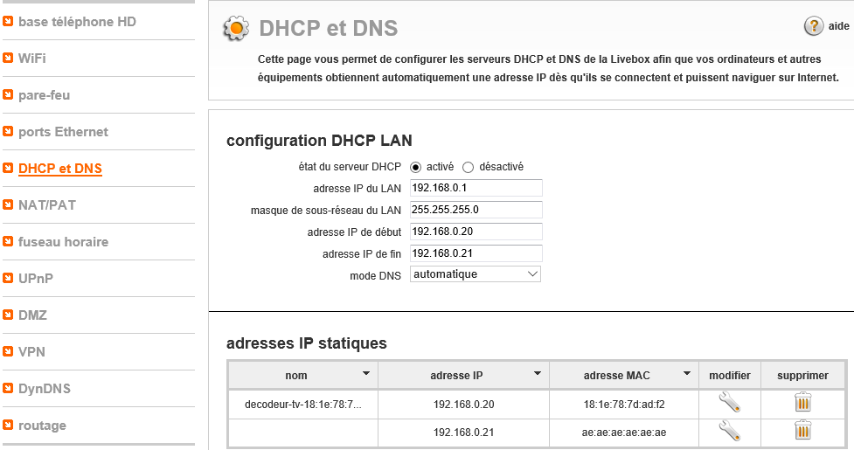

L'adresse MAC du decodeur Vidéo est exclue du serveur DHCP cabare-intra
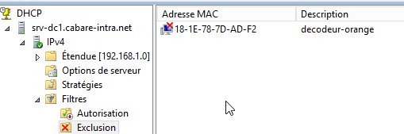

Couleur port Ethernet
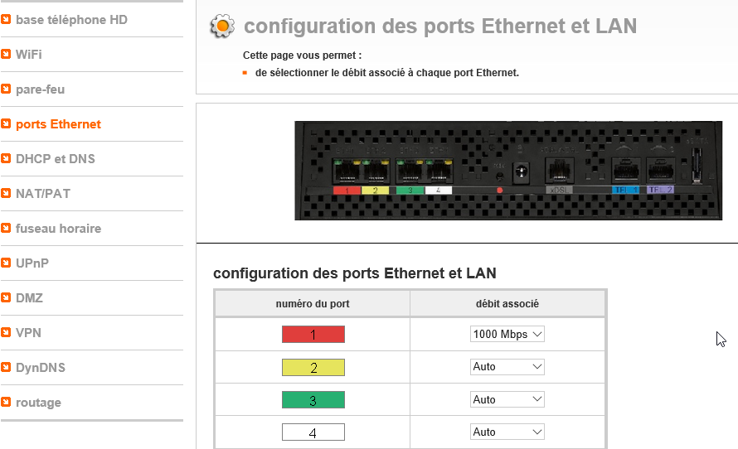
Port jaune -> sortie télé decodeur
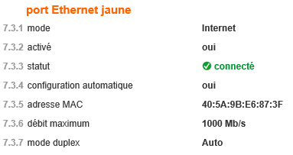
Port Blanc <- arrivée Fibre / Rj45
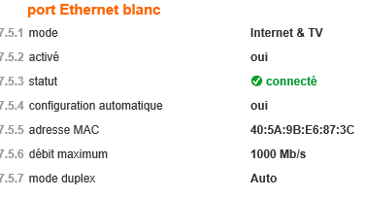
Port Rouge -> sortie Réseau Local
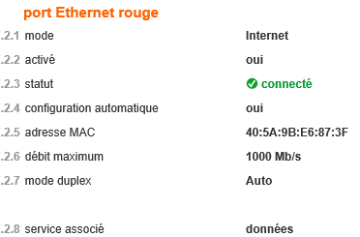

DMZ + NAT – sur zywall
Configuration / Avancée / Routeur
Pas de redirection Nat sur une adresse particulière, tout est envoyé sur le FieWall zywall, qui paraît comme étant la DMZ de la livebox…
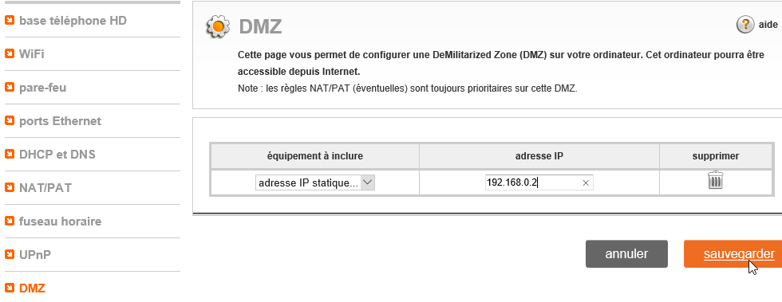

Et que l'on associe par sécurité à une règle NAT
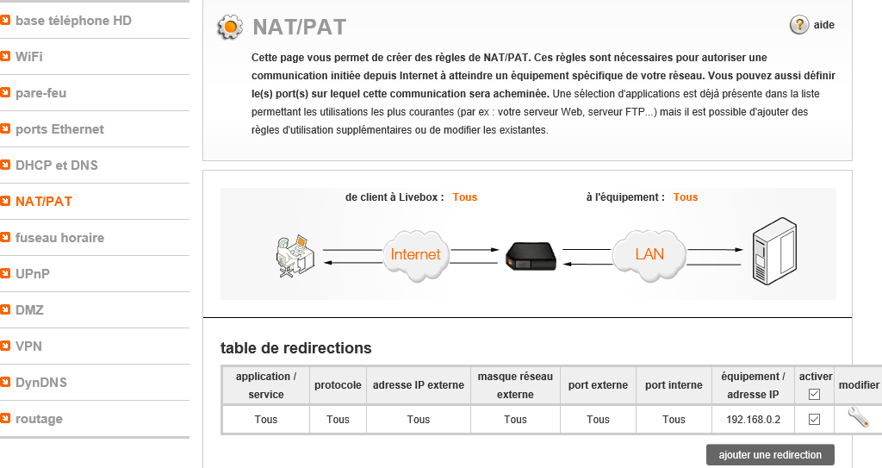

Sécurité / Pare-feu / ping
Le pare- feu est réglé au niveau faible puisque c'est en fait le zywall qui fera le travail. On autorise la réponse au Ping
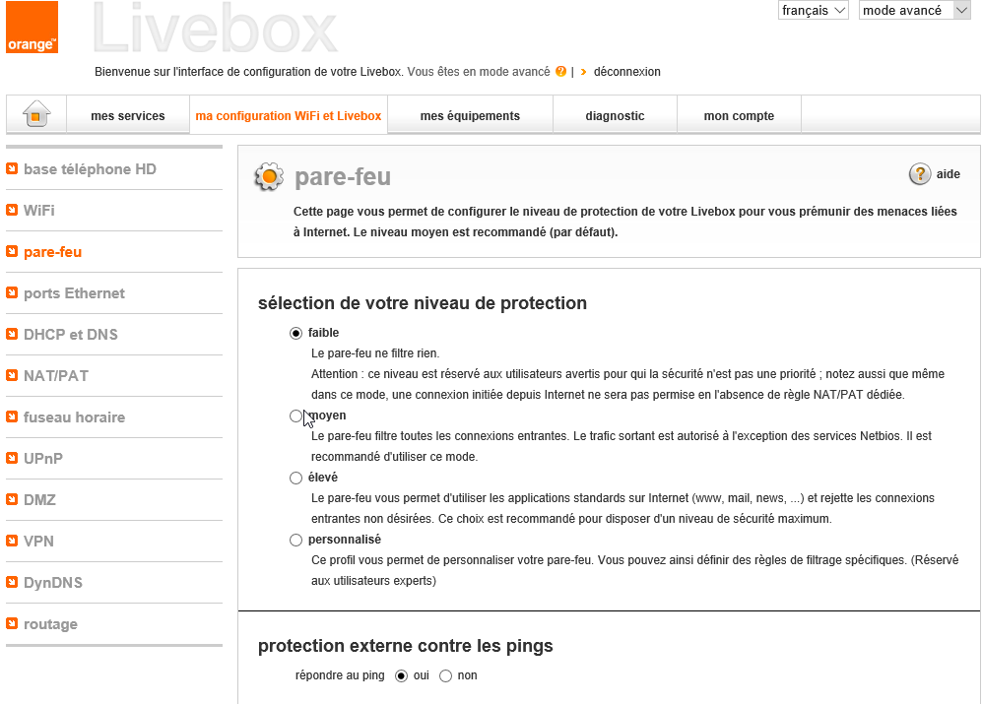
Que l'on peut vérifier pour le PING sur http://www.dnsfrog.com/fr
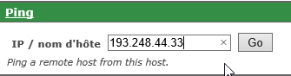

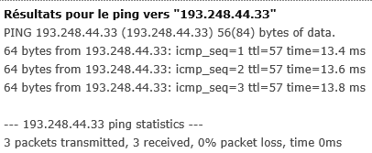
Que l'on peut tester via pour les ports "ouvert" via http://www.t1shopper.com
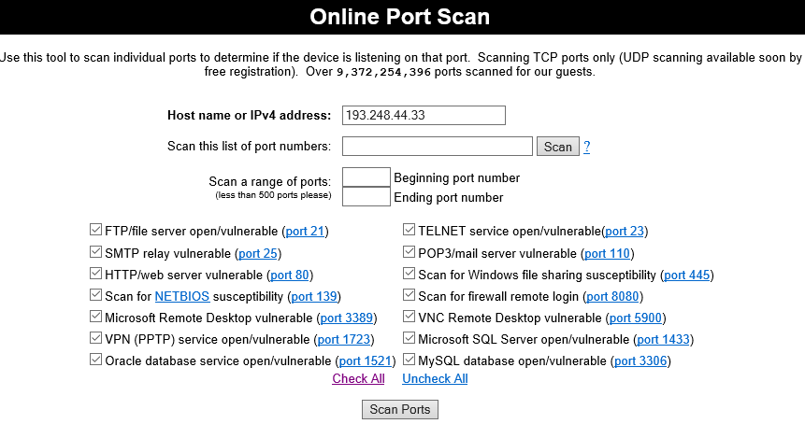 et l'on a
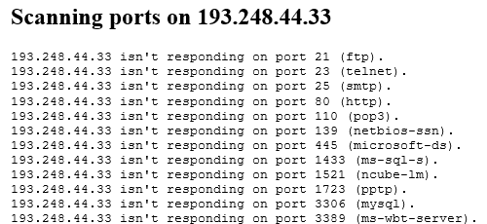

Wifi Externe
On a ouvert un Accès WIFI sur l'adresse Wifi-Gaf-externe
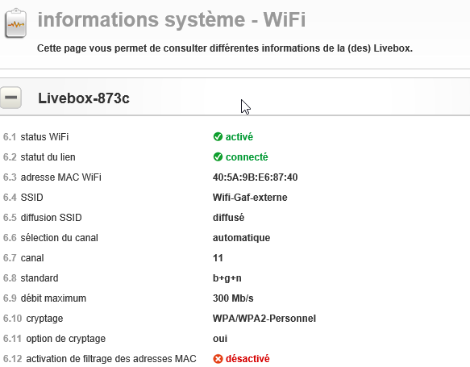

pareFeu zyxel

PARE-FEU ZYXEL ZYWALL 2 @ Lan et @ WAN:
Adresse IP LAN 192.168.1.1
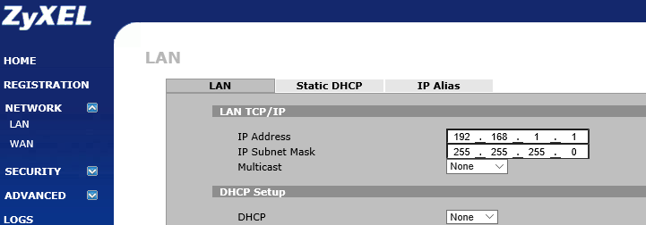

Login: admin
Mot de passe : zyxelzk28

On reçoit du réseau depuis la Livebox
Administration Zywall : lui dire au niveau WAN que l'on est en Ethernet et lui donner les adresses IP de la DMZ configurée sur la livebox

Le zywall est vu en DMZ par la livebox en 192.168.0.2
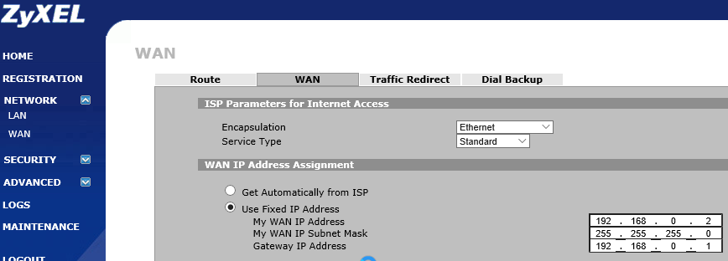

Port Forwarding
On indique ici selon les N° de ports sur quelle adresse IP les entrées sont re-dirigées
N.B : Il ne faut pas oublier de créer dans le FIREWALL une règle de passage pour chaque redirection de Port…
1 port forwarding = 1 regle firewall

Ainsi par exemple la règle pour le serveur WEB cabare.biz
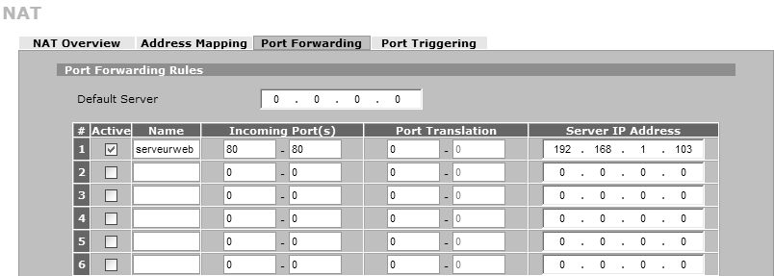

Au total actuellement les règles suivantes existent :
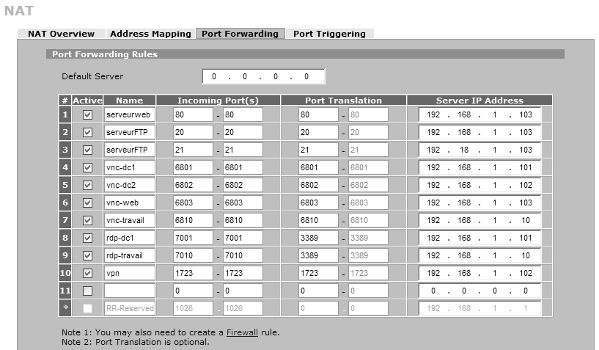
N.B: Ici seuls les ports RDP son redirigés…
N.B: pour être sur que les ports ne soit pas réaffectés par le NAT, on les réecris à l'identique.

FireWall Zyxall2+ - (orange)

Principe
Globalement on "arme" ou on désarme le Firewall
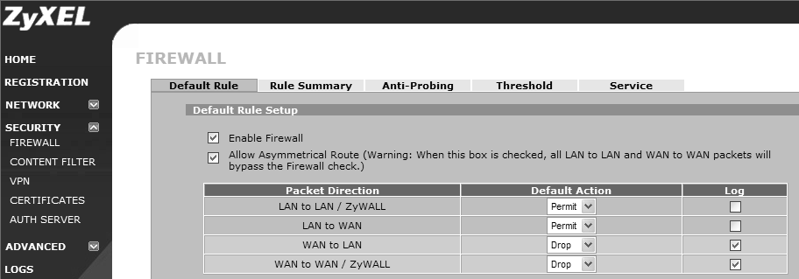

Anti-Probing
Le réglage par défaut est
- Respond to PING on ALL (on peut choisir Disable)
- Pas de coche sur Do not respond…
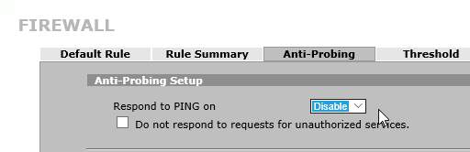

Règles par défaut
Il existe globalement les 4 catégories de règles
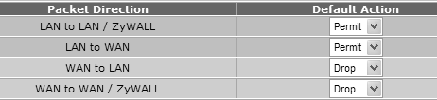

LAN to LAN / Zywall (Local 0 règles par défaut)
Quel PC peut administrer le boitier Zywall, Quel PC peuvent éventuellement communiquer entre eux si ils sont directement reliés au HUB du zywall 2 +
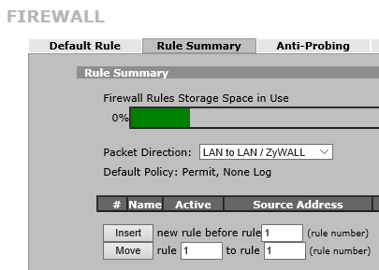
LAN to WAN (vers exterieur 0 règles par défaut)
Quel PC peut sortir (éventuellement avec quel port…)
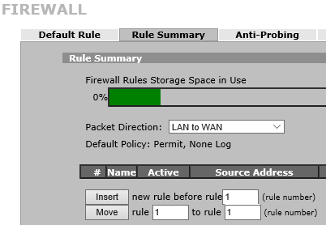
WAN to LAN (depuis exterieur 2 règles par défaut)
Quel port peut entrer, (éventuellement depuis quelle adresse IP)
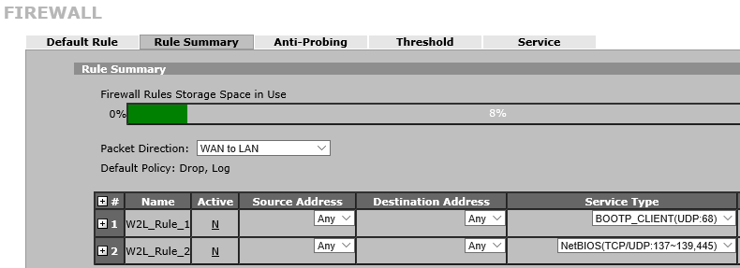
WAN to WAN (à l'exterieur 1 règle par défaut)
Permet de pouvoir administrer le Zywall depuis l'extérieur (si on l'utilise, il faut en plus il faut armer l'administration a distance du boitier)
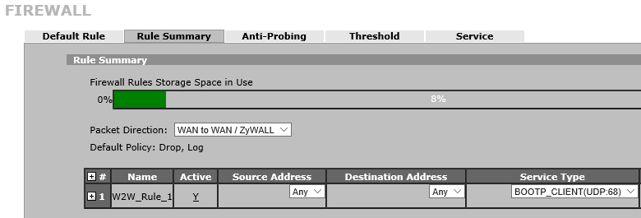

Service par defaut
La liste des services prédéfinis est modifiable
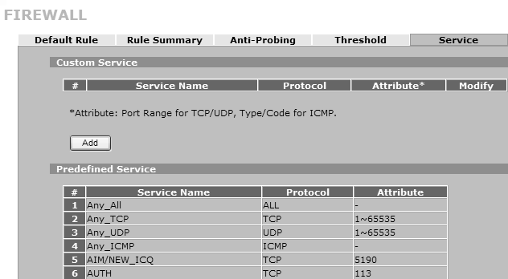
par exemple vnc sur un poste travail port 6810 en TCP…
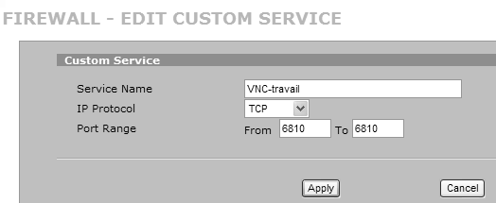
A ce jour, la liste des services personnalisée est la suivante

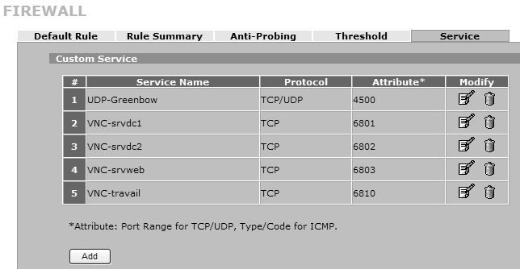

Règles Perso – WAN to LAN
A ce jour la liste des règles perso est la suivante (détail suit)

RDP standard 3389 sur Poste travail
Serveur RDP (Bureau à Distance) installé sur poste de travail sur machine travail en 192.168.1.10 port TCP 3389
Security – Firewall – Rule Summary – Wan to Lan -
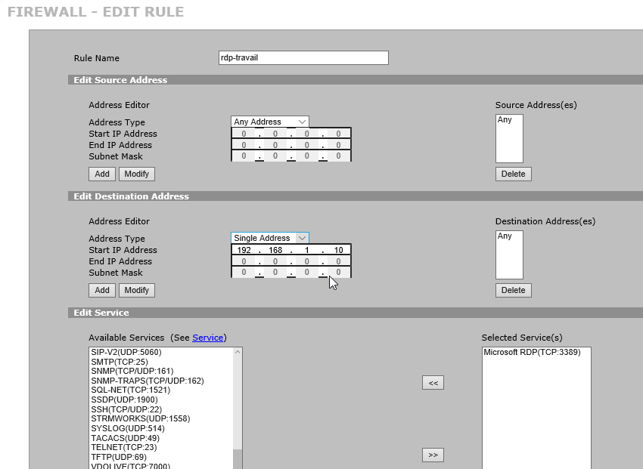

NAT - Port forwarding associé pour RDP
sans translation de port NAT port Forwarding
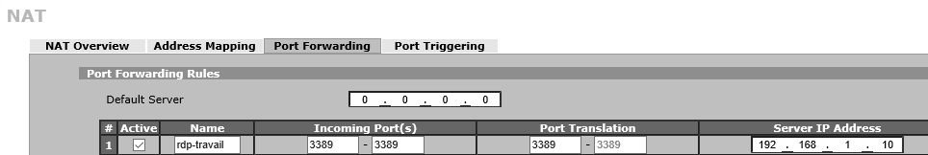

On vérife que le port est "ouvert" sur http://www.t1shopper.com
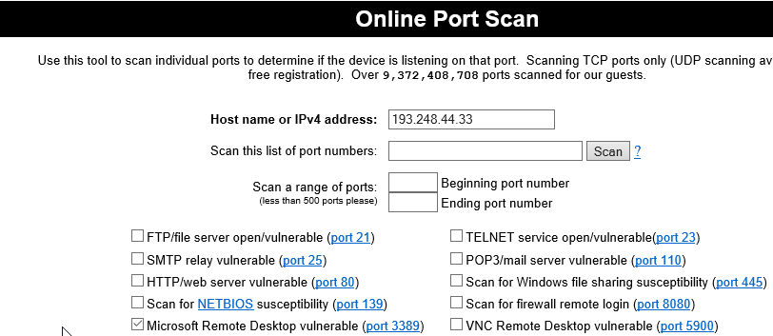
Ce qui donne
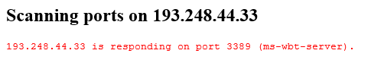

RDP variante 7010 sur Poste travail (théorique car très lent sur zywall2+)
Serveur RDP (Bureau à Distance) toujours installé sur poste de travail sur machine travail en 192.168.1.10 port TCP 3389 mais accessible depuis l'exterieur via le port 6809, de manière à ce que on n'écoute pas sur le port par défaut SANS avoir à changer le N° de port d"écoute réel du client. (ce qui oblige une modification du registre)
Donc une translation de port de 6809 -> vers 3389 sur 192.168.1.10
NAT port Forwarding
Security – Firewall – Rule Summary – Wan to Lan -
On se crée un service personnalisé sur le port 6809
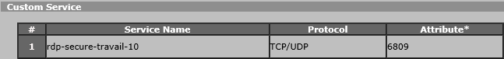
Et on l'ouvre dans le Pare-Feu

Diverses Fonctions Zyxall2+

Faire unBackup
Globalement on sauvegarde toute la configuration dans un fichier
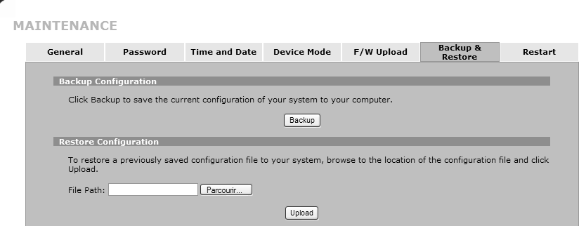
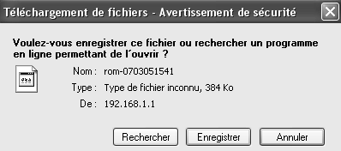

Gérer Administration à Distance
Pour augmenter basiquement la sécurité, on peut changer le port par défaut de l'interface web d'administration

Menu Advanced / Remote MGMT
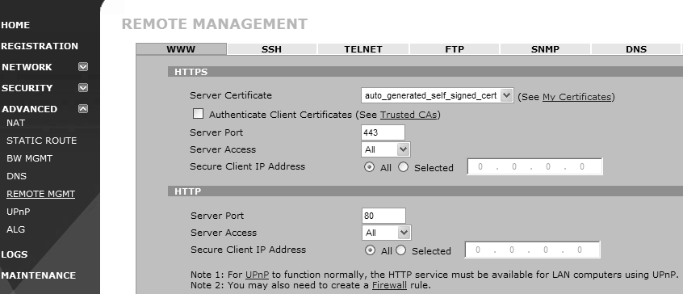

Liaison VNC

Paramétrage VNC server
Par défaut VNC travaille sur le port 5900, mais cela peut se changer
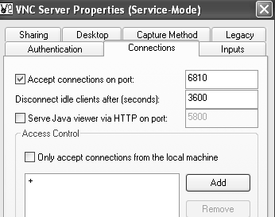
Il faut absolument donner un mot de passe
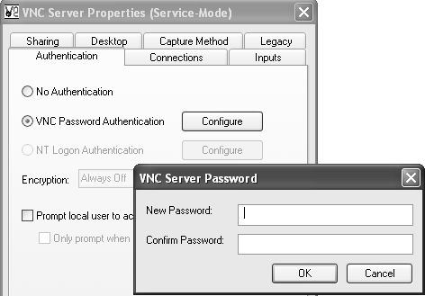

Lancement VNC Viewer
Il faut saisir une adresse IP et éventuellement un N° de port
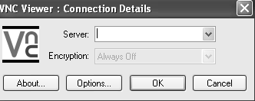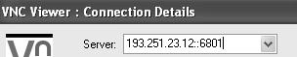

et puis bien sur donner le login
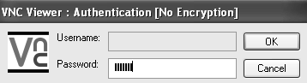
Lorsque la fenêtre VNC est ouverte sur le poste distant, on peut alors par menu contextuel envoyer des séquences particulières
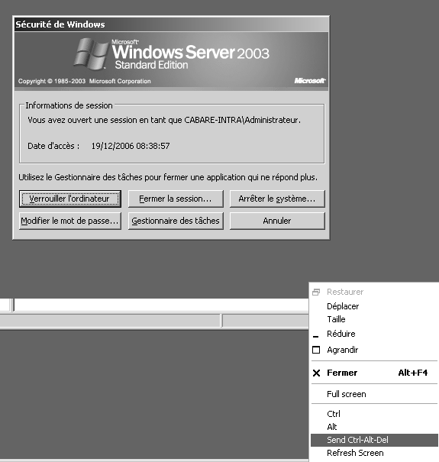

NAT - Port forwarding pour VNC
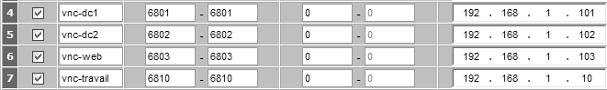

FIREWAL - Règles pour VNC
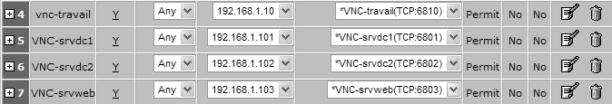

Bureau à Distance

Activer le Bureau à Distance (sur l'ordi cible)
Propriétés du Poste de Travail, onglet Utilisation à Distance
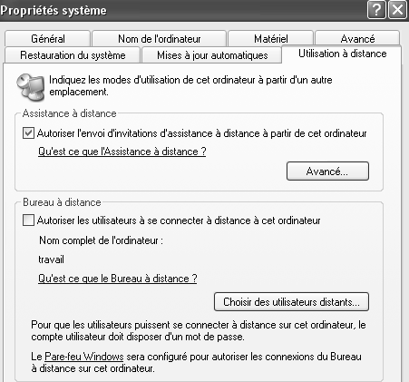
Il faut choisir des utilisateurs…
N.B: Le compte Admin n'est pas automatiquement autorisé à se loguer via le bureau à distance !

Attention à éventuellement gérer l'autorisation "Autoriser l'ouverture de session par les services Terminal Server" dans les
Paramètres de sécurité / Stratégies Locales / Attribution des droits Utilisateurs

Lancer le Bureau à Distance (sur l'ordi client)
Via Démarrer / Programmes / Accessoires / Communications / Connexion Bureau à distance :
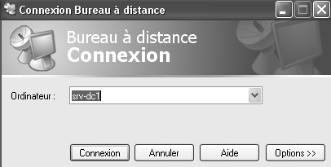 puis Connexion
On peut rentrer un nom, ou une adresse ip
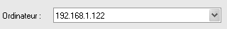

Port TCP du Bureau à Distance (modification)
Le Bureau à Distance par défaut est sur le Port TCP 3389
Sur le "serveur" il est modifiable via la base de registre Clé
HKEY_LOCAL_MACHINE\System\CurrentControlSet\Control\TerminalServer
WinStation\RDp-Tcp\PortNumber
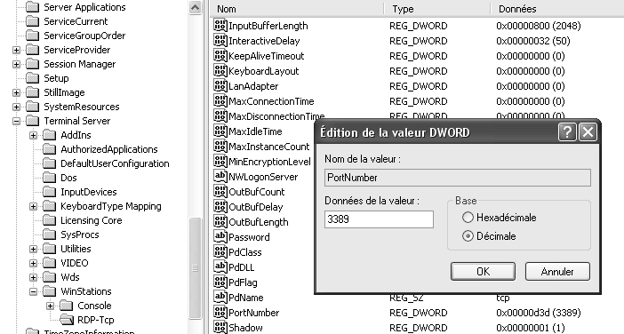

et on peut spécifier un autre N° de port pour accéder au bureau à distance qui écouterais sur un n° de port non configuré par défaut
en ajoutant : comme dans
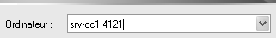 ou 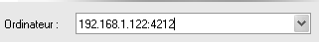

NAT - Port forwarding pour RDP
On effectue en plus une translation de port…
7001 -> vers 3389 sur 192.168.1.101
et 7010 -> vers 3389 sur 192.168.1.10

de manière à ce que on n'écoute pas sur le port par défaut, du RDP microsoft, SANS avoir a changer le N° de port d"écoute réel du client. (ce qui obligerait à modifier la base de registre

FIREWAL - Règles pour RDP

